目录

1、建立一个母xcode workspace 1

2、自建podfile文件 2

3、编辑podfile文件 2

4、编辑header search paths实现文件资源的跨域访问 3

5、相关测试：以AFNetworking为例 3

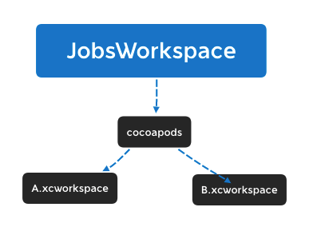

# 1、建立一个母xcode workspace

后续项目挂载依托于此。并随之建立工程项目A、工程项目B

参考《同一个workspace下不同project相关资源的跨域访问》

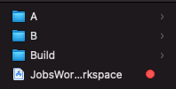

# 2、自建podfile文件

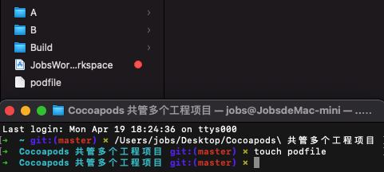

# 3、编辑podfile文件

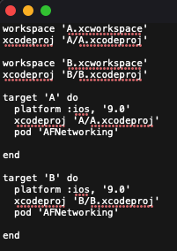

注意：

如果不写这两句，*pod install* 会报错

workspace 'A.xcworkspace'

xcodeproj 'A/A.xcodeproj'

workspace 'B.xcworkspace'

xcodeproj 'B/B.xcodeproj'

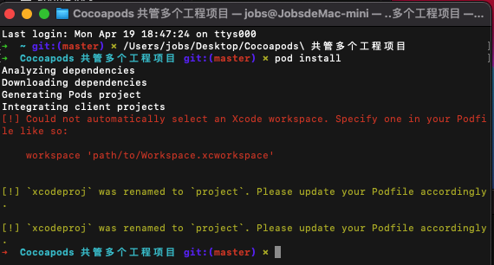

因为必须存在一个入口，那么这两句的目的就是分别为工程项目A、工程项目B...建立入口

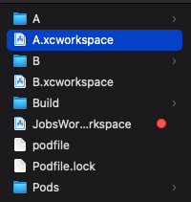

# 4、编辑header search paths实现文件资源的跨域访问

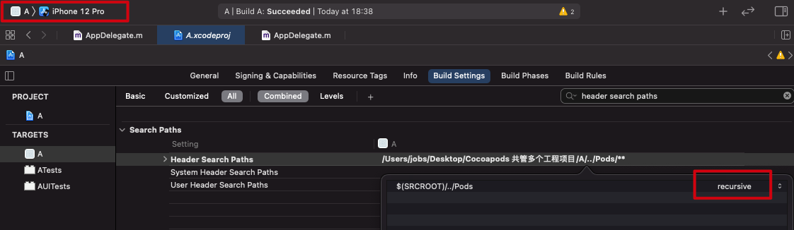

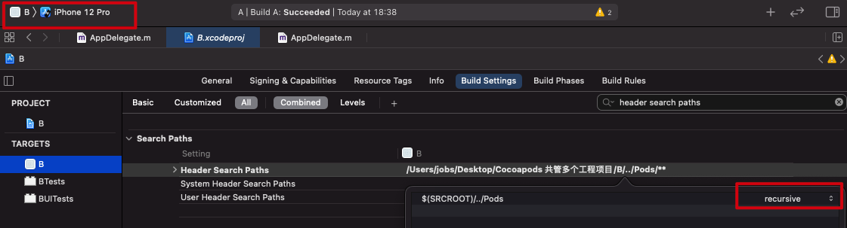

# 5、相关测试：以AFNetworking为例

引入相关头文件：

#if __has_include(<AFNetworking/AFNetworking.h>)

#import <AFNetworking/AFNetworking.h>

#else

#import "AFNetworking.h"

#endif

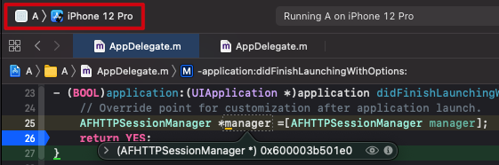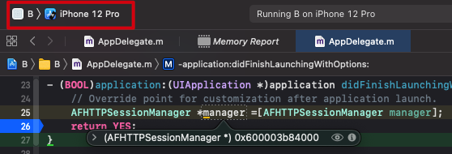

成功！